INSTITUTO POLITÉCNICO NACIONAL
ESCUELA SUPERIOR DE CÓMPUTO

ANALÍTICA AVANZADA DE DATOS

Proyecto Final – Analítica Avanzada con datos de COVID-19 en México

ALUMNOS:
- Cabrera Martínez Jimena
- Díaz Herrera Mará Fernanda
- Ramírez Reyes Keyla Azucena
- Rojas Ramírez Jesús Abraham

PROFESOR:
Daniel Jiménez Alcantar

06 de enero del 2026



Contenido
Introducción 4
Objetivos 5
Objetivo general 5
Objetivos específicos 5
Resumen 6
Planteamiento del problema 7
Justificación 7
Metodología CRISP-DM 8
1. Comprensión del negocio 8
2. Comprensión de los datos 8
3. Preparación de los datos 8
4. Modelado 9
5. Evaluación 9
6. Despliegue 9
Descripción del dataset 9
Diccionario de datos y variables seleccionadas 9
Proceso de preprocesamiento 19
Exploración del dataset 20
Limpieza 24
Normalización 25
Aplicación de algoritmos de analítica avanzada: 26
Propuesta de solución 26
Resultados esperados 27
Interpretación de los clusters obtenidos 27
K-means 27
C-means 31
Discusión de resultados K-means 35
Discusión de resultados C-means 36
Conclusiones 37
Trabajo a futuro 38
Referencias 39

Tabla de ilustraciones
Ilustración 1 Portal de datos abiertos 19
Ilustración 2 Dataset basado 19
Ilustración 3 Grafica de barras de distribución de edad 20
Ilustración 4 Gráfica de distribución de edad de niños 21
Ilustración 5 Conteo en grupo de edades 21
Ilustración 6 Conteo de la variable sexo 22
Ilustración 7 Conteo de la variable neumonía 22
Ilustración 8 Conteo de la variable intubado 22
Ilustración 9 Conteo de la variable UCI 23
Ilustración 10 Conteo de la variable tipo_paciente 23
Ilustración 11 Conteo de la variable diabetes 23
Ilustración 12 Conteo de la variable hipertensión 23
Ilustración 13 Conteo de la variable de obesidad 23
Ilustración 14 Código df.shape limpio 24
Ilustración 15 Tabla de resultados de la normalización de edad 25
Ilustración 16 Tamaño de muestra de cluster de k-means 27
Ilustración 17 K-means: Promedio de variables clínicas por cluster 27
Ilustración 18 K-means: Gráfica de barras del tamaño de muestra de los clusters 28
Ilustración 19 K-means: Gráfica de barras de la edad promedio normalizado por cluster 28
Ilustración 20 K-means: Gráfica de barras de proporción de pacientes en UCI por cluster 28
Ilustración 21 K-means: Gráfica de barras de proporción de pacientes intubados por cluster 29
Ilustración 22 K-means: Gráfica de barras de la proporción de fallecimiento por cluster 29
Ilustración 23 K-means: Gráfica de barras de comorbilidades promedio por cluster 29
Ilustración 24 Conteo de cluster de C-means 30
Ilustración 25 C-means: perfil promedio por cluster 30
Ilustración 26 C-means: Fuzzy Partition Coefficient 30
Ilustración 27 C-means: cluster de neumonía 31
Ilustración 28 C-means: cluster de intubado 31
Ilustración 29 C-means: cluster de UCI 31
Ilustración 30 C-means: cluster de diabetes 32
Ilustración 31 C-means: cluster de hipertensión 32
Ilustración 32 C-means: cluster de obesidad 32
Ilustración 33 C-means: cluster de fallecido 33

Introducción
Durante la pandemia de COVID-19, millones de personas en el mundo se vieron afectadas y tuvieron que cambiar su estilo de vida, por lo que detrás de cada caso registrado existe una persona con una historia distinta, lo que hace evidente la necesidad de analizar los datos. Pero ¿Qué es el coronavirus? Es un tipo de virus que puede afectar el sistema respiratorio de las personas. A finales de 2019 se identificó un nuevo virus en Wuhan, China, que resultó ser mucho más contagioso y peligroso. A esta nueva enfermedad se le dio el nombre de COVID-19, la cual rápidamente comenzó a propagarse por distintos países del mundo.
Algunos síntomas del COVID-19 provocan fiebre, tos seca, cansancio o dolor de garganta; sin embargo, en otras personas la enfermedad puede agravarse y generar complicaciones respiratorias severas, como neumonía, dificultad para respirar o la necesidad de hospitalización. El riesgo de presentar cuadros graves es mayor en personas adultas mayores y en aquellas que padecen enfermedades crónicas como diabetes, hipertensión u obesidad.
En México, el primer caso confirmado de COVID-19 se registró a finales de febrero de 2020. A partir de ese momento, el país enfrentó una de las crisis sanitarias más importantes de su historia reciente, con múltiples olas de contagio que impactaron al sistema de salud y a la vida cotidiana de la población. Durante este periodo, una figura clave en la comunicación y manejo de la emergencia fue Hugo López-Gatell, Subsecretario de Prevención y Promoción de la Salud, quien se convirtió en el principal vocero del gobierno federal para informar sobre la evolución de la pandemia y las medidas de prevención.
La pandemia ocurrió durante el sexenio del presidente Andrés Manuel López Obrador, en el cual se implementaron acciones como la Jornada Nacional de Sana Distancia, el uso obligatorio de cubrebocas en distintos espacios, el cierre temporal de actividades y, posteriormente, la campaña nacional de vacunación contra la COVID-19. Uno de los momentos más relevantes fue el inicio de la vacunación en diciembre de 2020, lo que supuso un avance significativo en el control de la enfermedad.
Aunque con el paso del tiempo la COVID-19 dejó de considerarse una emergencia sanitaria global, sus efectos siguen siendo relevantes. La pandemia dejó importantes aprendizajes sobre la necesidad de analizar los datos de salud pública, comprender la evolución clínica de los pacientes y mejorar la toma de decisiones mediante el uso de información real, como la proporcionada por los datasets epidemiológicos oficiales.

Objetivos

Objetivo general
Analizar la evolución clínica de los pacientes con COVID-19 en México para identificar grupos con distintos niveles de gravedad de la enfermedad, mediante la aplicación de algoritmos de clustering K-means y C-means sobre las variables clínicas.

Objetivos específicos
- Seleccionar y preparar las variables relacionadas con la gravedad del COVID-19 para garantizar un análisis consistente, mediante procesos de limpieza, filtrado y normalización de los datos del dataset COVID19MEXICO.

- Aplicar el algoritmo K-means para identificar grupos definidos de pacientes con comportamientos similares en su evolución clínica, mediante el análisis de variables como neumonía, intubación, ingreso a UCI y desenlace del caso.

- Implementar el algoritmo C-means (Fuzzy C-Means) para analizar la pertenencia parcial de los pacientes a diferentes niveles de gravedad, mediante la asignación de grados de pertenencia a cada cluster.

- Comparar los resultados obtenidos con K-means y C-means para evaluar las diferencias en la identificación de los grupos de gravedad, mediante el análisis e interpretación de los clusters generados.

Resumen
La pandemia de COVID-19 representó uno de los mayores retos de salud pública en México, afectando no solo al sistema sanitario, sino también la vida cotidiana de millones de personas. Desde los primeros casos, quedó claro que la enfermedad no se manifestaba de la misma forma en todos los pacientes, ya que mientras algunos presentaban síntomas leves, otros requerían hospitalización, cuidados intensivos o incluso perdían la vida. Esta diversidad de escenarios hizo evidente la necesidad de analizar los datos disponibles para comprender mejor el comportamiento del virus.

En este proyecto se utiliza el dataset COVID19MEXICO, el cual reúne información epidemiológica de pacientes con COVID-19, influenza y otros virus respiratorios en el país. El conjunto de datos incluye variables demográficas, clínicas y de comorbilidades, como edad, sexo, tipo de atención, enfermedades preexistentes, intubación e ingreso a terapia intensiva, lo que permite un análisis integral de los casos registrados.

A partir de esta información, se aplican técnicas de analítica avanzada no supervisada, específicamente K-means y Fuzzy C-Means, con el objetivo de identificar grupos de pacientes con características similares. Estas técnicas permiten descubrir patrones ocultos en los datos sin necesidad de clasificaciones previas.

El análisis de los clusters busca identificar perfiles de riesgo y entender cómo ciertas combinaciones de factores influyen en la gravedad de la enfermedad. De esta manera, el proyecto demuestra el valor del análisis de datos como una herramienta clave para apoyar la toma de decisiones en salud pública y mejorar la comprensión de futuras emergencias sanitarias.

Planteamiento del problema
Grupos según la gravedad del COVID-19
Los pacientes diagnosticados con COVID-19 en México han presentado diferentes niveles de gravedad en la evolución de la enfermedad. Mientras algunos casos se caracterizaron por síntomas leves, otros requirieron hospitalización, ingreso a unidades de cuidados intensivos, intubación o derivaron en el fallecimiento del paciente.

El dataset COVID19MEXICO contiene variables relacionadas con la evolución clínica de los pacientes, como la presencia de neumonía, el ingreso a UCI, la necesidad de intubación y el desenlace del caso. No obstante, el análisis tradicional de estas variables de forma individual no permite identificar patrones conjuntos que representen distintos niveles de gravedad de la enfermedad.
Por ello, existe la necesidad de aplicar técnicas de analítica avanzada que permitan agrupar a los pacientes según su evolución clínica, con el fin de identificar patrones de gravedad similares y comprender mejor el comportamiento del COVID-19 a partir de los datos disponibles.

Justificación
El análisis de los datos relacionados con la pandemia de COVID-19 es fundamental para comprender cómo se comportó la enfermedad en distintos grupos de la población mexicana. Aunque se cuenta con una gran cantidad de información epidemiológica, esta no siempre se aprovecha de manera adecuada para identificar patrones que ayuden a entender por qué algunos pacientes desarrollaron cuadros graves mientras otros presentaron síntomas leves.

Este proyecto se justifica por la necesidad de transformar los datos abiertos del sector salud en conocimiento útil que permita identificar perfiles de riesgo basados en variables como la edad, el sexo, las comorbilidades y la atención médica recibida. El uso de técnicas de analítica avanzada, como el clustering, permite agrupar pacientes con características similares y descubrir relaciones que no son evidentes a simple vista.

Además, la aplicación de algoritmos como K-means y Fuzzy C-Means contribuye a fortalecer el aprendizaje práctico en el uso de métodos de analítica avanzada, mostrando su utilidad en un contexto real y de alto impacto social. Los resultados obtenidos pueden servir como referencia para estudios futuros y apoyar la toma de decisiones en el ámbito de la salud pública ante posibles emergencias sanitarias.

Metodología CRISP-DM
Para este proyecto se decidió usra la metodología CRISP-DM, ya que proporciona una estructura clara y ordenada para el desarrollo de proyectos de análisis de datos.
Este modelo se compone de las siguientes fases:

1. Comprensión del negocio
En esta etapa se define el problema a analizar, el cual consiste en identificar patrones y grupos de pacientes con características similares a partir de datos de COVID-19 en México. El objetivo es comprender cómo variables demográficas y clínicas influyen en la gravedad de la enfermedad y en el tipo de atención recibida.

2. Comprensión de los datos
Se utiliza el dataset, correspondiente a casos de influenza, COVID-19 y otros virus respiratorios. En esta fase se analiza la estructura del conjunto de datos, el significado de las variables y la calidad de la información, apoyándose en el diccionario de datos para interpretar correctamente cada campo.

3. Preparación de los datos
Los datos son limpiados y preprocesados para su análisis. Este proceso incluye la eliminación o tratamiento de valores faltantes, la selección de variables relevantes, la transformación de variables categóricas y la normalización de los datos numéricos, con el fin de garantizar un mejor desempeño de los algoritmos de clustering.

4. Modelado
En esta fase se aplican los algoritmos de K-means y Fuzzy C-Means para agrupar a los pacientes en distintos clusters. Se experimenta con diferentes números de grupos y se analizan los resultados para identificar la configuración más adecuada.

5. Evaluación
Los clusters obtenidos son evaluados e interpretados para verificar si representan grupos coherentes y significativos desde el punto de vista epidemiológico. Se comparan los resultados de ambos algoritmos para identificar similitudes y diferencias en los patrones detectados.

6. Despliegue
Finalmente, los resultados se documentan y presentan en el reporte final y en el repositorio de GitHub, incluyendo visualizaciones, conclusiones y posibles aplicaciones del análisis para estudios futuros o apoyo en la toma de decisiones en salud pública.

Descripción del dataset

Diccionario de datos y variables seleccionadas
No. | NOMBRE DE VARIABLE | DESCRIPCIÓN DE VARIABLE | FORMATO, CLAVE O TIPO
1 | FECHA_ACTUALIZACION | La base de datos se alimenta diariamente, esta variable permite identificar la fecha de la ultima actualizacion. | AAAA-MM-DD, Tipo Object
2 | ID_REGISTRO | Número identificador del caso | Tipo Object
3 | ORIGEN | La vigilancia centinela se realiza a través del sistema de unidades de salud monitoras de enfermedades respiratorias (USMER). Las USMER incluyen unidades médicas del primer, segundo o tercer nivel de atención y también participan como USMER las unidades de tercer nivel que por sus características contribuyen a ampliar el panorama de información epidemiológica, entre ellas las que cuenten con especialidad de neumología, infectología o pediatría. | CLAVE  1: USMER  2: FUERA DE USMER  99: NO ESPECIFICADO
4 | SECTOR | Identifica el tipo de institución del Sistema Nacional de Salud que brindó la atención. | CLAVE  1: CRUZ ROJA  2: DIF  3: ESTATAL  4: IMSS  5: IMSS-BIENESTAR  6: ISSSTE  7: MUNICIPAL  8: PEMEX  9: PRIVADA  10: SEDENA  11: SEMAR  12: SSA  13: UNIVERSITARIO  14: CIJ  15: IMSS Bienestar OPD  99: NO ESPECIFICADO
5 | ENTIDAD_UM | Identifica la entidad donde se ubica la unidad médica que brindó la atención. | CLAVE  01: AGUASCALIENTES  02: BAJA CALIFORNIA  03: BAJA CALIFORNIA SUR  04: CAMPECHE  05: COAHUILA DE ZARAGOZA  06: COLIMA  07: CHIAPAS  08: CHIHUAHUA  09: CIUDAD DE MÉXICO  10: DURANGO  11: GUANAJUATO  12: GUERRERO  13: HIDALGO  14: JALISCO  15: MÉXICO  16: MICHOACÁN DE OCAMPO  17: MORELOS  18: NAYARIT  19: NUEVO LEÓN  20: OAXACA  21: PUEBLA  22: QUERÉTARO  23: QUINTANA ROO  24: SAN LUIS POTOSÍ  25: SINALOA  26: SONORA  27: TABASCO  28: TAMAULIPAS  29: TLAXCALA  30: VERACRUZ DE IGNACIO DE LA LLAVE  31: YUCATÁN  32: ZACATECAS  36: ESTADOS UNIDOS MEXICANOS  97: NO APLICA  98: SE IGNORA  99: NO ESPECIFICADO
6 | SEXO | Identifica al sexo del paciente. | CLAVE  1: MUJER  2: HOMBRE  99: NO ESPECIFICADO
7 | ENTIDAD_NAC | Identifica la entidad de nacimiento del paciente. | CLAVE  01: AGUASCALIENTES  02: BAJA CALIFORNIA  03: BAJA CALIFORNIA SUR  04: CAMPECHE  05: COAHUILA DE ZARAGOZA  06: COLIMA  07: CHIAPAS  08: CHIHUAHUA  09: CIUDAD DE MÉXICO  10: DURANGO  11: GUANAJUATO  12: GUERRERO  13: HIDALGO  14: JALISCO  15: MÉXICO  16: MICHOACÁN DE OCAMPO  17: MORELOS  18: NAYARIT  19: NUEVO LEÓN  20: OAXACA  21: PUEBLA  22: QUERÉTARO  23: QUINTANA ROO  24: SAN LUIS POTOSÍ  25: SINALOA  26: SONORA  27: TABASCO  28: TAMAULIPAS  29: TLAXCALA  30: VERACRUZ DE IGNACIO DE LA LLAVE  31: YUCATÁN  32: ZACATECAS  36: ESTADOS UNIDOS MEXICANOS  97: NO APLICA  98: SE IGNORA  99: NO ESPECIFICADO
8 | ENTIDAD_RES | Identifica la entidad de residencia del paciente. | CLAVE  01: AGUASCALIENTES  02: BAJA CALIFORNIA  03: BAJA CALIFORNIA SUR  04: CAMPECHE  05: COAHUILA DE ZARAGOZA  06: COLIMA  07: CHIAPAS  08: CHIHUAHUA  09: CIUDAD DE MÉXICO  10: DURANGO  11: GUANAJUATO  12: GUERRERO  13: HIDALGO  14: JALISCO  15: MÉXICO  16: MICHOACÁN DE OCAMPO  17: MORELOS  18: NAYARIT  19: NUEVO LEÓN  20: OAXACA  21: PUEBLA  22: QUERÉTARO  23: QUINTANA ROO  24: SAN LUIS POTOSÍ  25: SINALOA  26: SONORA  27: TABASCO  28: TAMAULIPAS  29: TLAXCALA  30: VERACRUZ DE IGNACIO DE LA LLAVE  31: YUCATÁN  32: ZACATECAS  36: ESTADOS UNIDOS MEXICANOS  97: NO APLICA  98: SE IGNORA  99: NO ESPECIFICADO
9 | MUNICIPIO_RES | Identifica el municipio de residencia del paciente. | Hay 2,502 municipios registrados
10 | TIPO_PACIENTE | Identifica el tipo de atención que recibió el paciente en la unidad. Se denomina como ambulatorio si regresó a su casa o se denomina como hospitalizado si fue ingresado a hospitalización. | CLAVE  1: AMBULATORIO  2: HOSPITALIZADO  99: NO ESPECIFICADO
11 | FECHA_INGRESO | Identifica la fecha de ingreso del paciente a la unidad de atención. | AAAA-MM-DD, Tipo Object
12 | FECHA_SINTOMAS | Identifica la fecha en que inició la sintomatología del paciente. | AAAA-MM-DD, Tipo Object
13 | FECHA_DEF | Identifica la fecha en que el paciente falleció. | AAAA-MM-DD, Tipo Object
14 | INTUBADO | Identifica si el paciente requirió de intubación. | CLAVE  1: SI  2: NO  97: NO APLICA  98: SE IGNORA  99: NO ESPECIFICADO
15 | NEUMONIA | Identifica si al paciente se le diagnosticó con neumonía. | CLAVE  1: SI  2: NO  97: NO APLICA  98: SE IGNORA  99: NO ESPECIFICADO
16 | EDAD | Identifica la edad del paciente. | Tipo Entero
17 | NACIONALIDAD | Identifica si el paciente es mexicano o extranjero. | CLAVE  1: MEXICANA  2: EXTRANJERA  99: NO ESPECIFICADO
18 | EMBARAZO | Identifica si la paciente está embarazada. | CLAVE  1: SI  2: NO  97: NO APLICA  98: SE IGNORA  99: NO ESPECIFICADO
19 | HABLA_LENGUA_INDIG | Identifica si el paciente habla lengua índigena. | CLAVE  1: SI  2: NO  97: NO APLICA  98: SE IGNORA  99: NO ESPECIFICADO
20 | INDIGENA | Identifica si el paciente se autoidentifica como una persona indígena. | CLAVE  1: SI  2: NO  97: NO APLICA  98: SE IGNORA  99: NO ESPECIFICADO
21 | DIABETES | Identifica si el paciente tiene un diagnóstico de diabetes. | CLAVE  1: SI  2: NO  97: NO APLICA  98: SE IGNORA  99: NO ESPECIFICADO
22 | EPOC | Identifica si el paciente tiene un diagnóstico de EPOC. | CLAVE  1: SI  2: NO  97: NO APLICA  98: SE IGNORA  99: NO ESPECIFICADO
23 | ASMA | Identifica si el paciente tiene un diagnóstico de asma. | CLAVE  1: SI  2: NO  97: NO APLICA  98: SE IGNORA  99: NO ESPECIFICADO
24 | INMUSUPR | Identifica si el paciente presenta inmunosupresión. | CLAVE  1: SI  2: NO  97: NO APLICA  98: SE IGNORA  99: NO ESPECIFICADO
25 | HIPERTENSION | Identifica si el paciente tiene un diagnóstico de hipertensión. | CLAVE  1: SI  2: NO  97: NO APLICA  98: SE IGNORA  99: NO ESPECIFICADO
26 | OTRA_COM | Identifica si el paciente tiene diagnóstico de otras enfermedades. | CLAVE  1: SI  2: NO  97: NO APLICA  98: SE IGNORA  99: NO ESPECIFICADO
27 | CARDIOVASCULAR | Identifica si el paciente tiene un diagnóstico de enfermedades cardiovasculares. | CLAVE  1: SI  2: NO  97: NO APLICA  98: SE IGNORA  99: NO ESPECIFICADO
28 | OBESIDAD | Identifica si el paciente tiene diagnóstico de obesidad. | CLAVE  1: SI  2: NO  97: NO APLICA  98: SE IGNORA  99: NO ESPECIFICADO
29 | RENAL_CRONICA | Identifica si el paciente tiene diagnóstico de insuficiencia renal crónica. | CLAVE  1: SI  2: NO  97: NO APLICA  98: SE IGNORA  99: NO ESPECIFICADO
30 | TABAQUISMO | Identifica si el paciente tiene hábito de tabaquismo. | CLAVE  1: SI  2: NO  97: NO APLICA  98: SE IGNORA  99: NO ESPECIFICADO
31 | OTRO_CASO | Identifica si el paciente tuvo contacto con algún otro caso diagnósticado con SARS CoV-2 | CLAVE  1: SI  2: NO  97: NO APLICA  98: SE IGNORA  99: NO ESPECIFICADO
32 | TOMA_MUESTRA_LAB | Identifica si al paciente se le tomó muestra de laboratorio. | CLAVE  1: SI  2: NO  97: NO APLICA  98: SE IGNORA  99: NO ESPECIFICADO
- | RESULTADO_LAB | Identifica el resultado al virus SARS-COV-2 del análisis de la muestra reportado por el laboratorio de la Red Nacional de Laboratorios de Vigilancia Epidemiológica (INDRE, LESP y LAVE) y laboratorios privados avalados por el InDRE cuyos resultados son registrados en SISVER. | Se eliminó la variable de datos abiertos en julio del 2024 y fue reemplazada por las variables: RESULTADO_PCR y RESULTADO_PCR_COINFECCION
33 | RESULTADO_PCR | Identifica el resultado de la muestra del paciente a los diferentes virus respiratorios que se analizan en los laboratorios de la Red Nacional de Laboratorios de Vigilancia Epidemiológica (INDRE, LESP y LAVE) y laboratorios privados avalados por el InDRE cuyos resultados son registrados en SISVER. | CLAVE  1: INFLUENZA AH1N1 PMD  2: INFLUENZA A H1  3: INFLUENZA A H3  4: INFLUENZA B  5: NEGATIVO  6: MUESTRA NO ADECUADA  7: ADENOVIRUS  8: PARAINFLUENZA 1  9: PARAINFLUENZA 2  10: PARAINFLUENZA 3  11: VIRUS SINCICIAL RESPIRATORIO  13: INFLUENZA A NO SUBTIPIFICADA  14: INFLUENZA A H5  17: MUESTRA RECHAZADA  20: VIRUS SINCICIAL RESPIRATORIO A  21: VIRUS SINCICIAL RESPIRATORIO B  22: CORONA 229E  23: CORONA OC43  24: CORONA SARS  25: CORONA NL63  26: CORONA HKU1  27: MUESTRA QUE NO AMPLIFICO  28: ENTEROV//RHINOVIRUS  29: METAPNEUMOVIRUS  30: MUESTRA SIN AISLAMIENTO  32: PARAINFLUENZA 4  33: MUESTRA SIN CELULAS  34: SARS-CoV-2  35: MERS-CoV  36: SARS-CoV  37: BOCAVIRUS  41: MUESTRA NO RECIBIDA  997: NO APLICA (CASO SIN MUESTRA)  998: SIN COINFECCIÓN  999: PENDIENTE
34 | RESULTADO_PCR_COINFECCION | Identifica una coinfección (infección simultanea) encontrada en la muestra del paciente a los diferentes virus respiratorios que se analizan en los laboratorios de la Red Nacional de Laboratorios de Vigilancia Epidemiológica (INDRE, LESP y LAVE) y laboratorios privados avalados por el InDRE cuyos resultados son registrados en SISVER. | CLAVE  1: INFLUENZA AH1N1 PMD  2: INFLUENZA A H1  3: INFLUENZA A H3  4: INFLUENZA B  5: NEGATIVO  6: MUESTRA NO ADECUADA  7: ADENOVIRUS  8: PARAINFLUENZA 1  9: PARAINFLUENZA 2  10: PARAINFLUENZA 3  11: VIRUS SINCICIAL RESPIRATORIO  13: INFLUENZA A NO SUBTIPIFICADA  14: INFLUENZA A H5  17: MUESTRA RECHAZADA  20: VIRUS SINCICIAL RESPIRATORIO A  21: VIRUS SINCICIAL RESPIRATORIO B  22: CORONA 229E  23: CORONA OC43  24: CORONA SARS  25: CORONA NL63  26: CORONA HKU1  27: MUESTRA QUE NO AMPLIFICO  28: ENTEROV//RHINOVIRUS  29: METAPNEUMOVIRUS  30: MUESTRA SIN AISLAMIENTO  32: PARAINFLUENZA 4  33: MUESTRA SIN CELULAS  34: SARS-CoV-2  35: MERS-CoV  36: SARS-CoV  37: BOCAVIRUS  41: MUESTRA NO RECIBIDA  997: NO APLICA (CASO SIN MUESTRA)  998: SIN COINFECCIÓN  999: PENDIENTE
35 | TOMA_MUESTRA_ANTIGENO | Identifica si al paciente se le tomó muestra de antígeno para SARS-CoV-2 | CLAVE  1: SI  2: NO  97: NO APLICA  98: SE IGNORA  99: NO ESPECIFICADO
36 | RESULTADO_ANTIGENO | Identifica el resultado del análisis de la muestra de antígeno tomada al paciente | CLAVE  1: POSITIVO A SARS-COV-2  2: NEGATIVO A SARS-COV-2  97: NO APLICA (CASO SIN MUESTRA)
37 | CLASIFICACION_FINAL_COVID | Identifica si el paciente es un caso de COVID-19 según el catálogo "CLASIFICACION_FINAL_COVID". | CLAVE  1: CASO DE COVID-19 CONFIRMADO POR ASOCIACIÓN CLÍNICA EPIDEMIOLÓGICA  2: CASO DE COVID-19 CONFIRMADO POR COMITÉ DE DICTAMINACIÓN  3: CASO DE SARS-COV-2 CONFIRMADO  4: INVÁLIDO POR LABORATORIO  5: NO REALIZADO POR LABORATORIO  6: CASO SOSPECHOSO  7: NEGATIVO A SARS-COV-2
38 | CLASIFICACION_FINAL_FLU | Identifica si el paciente es un caso de influenza según el catálogo "CLASIFICACION_FINAL_FLU". | CLAVE  3: CASO DE INFLUENZA CONFIRMADO  4: INVÁLIDO POR LABORATORIO  5: NO REALIZADO POR LABORATORIO  6: CASO SOSPECHOSO  7: NEGATIVO A INFLUENZA
39 | MIGRANTE | Identifica si el paciente es una persona migrante. | CLAVE  1: SI  2: NO  97: NO APLICA  98: SE IGNORA  99: NO ESPECIFICADO
40 | PAIS_NACIONALIDAD | Identifica la nacionalidad del paciente. | Tipo Object
41 | PAIS_ORIGEN | Identifica el país del que partió el paciente rumbo a México. | Tipo Object
42 | UCI | Identifica si el paciente requirió ingresar a una Unidad de Cuidados Intensivos. | CLAVE  1: SI  2: NO  97: NO APLICA  98: SE IGNORA  99: NO ESPECIFICADO

Proceso de preprocesamiento
Para este proyecto se utilizó el dataset del portal de datos abiertos Dirección General de Epidemiología, en el cual se encuentra diversos datasets de COVID-19, sin embargo, nos basaremos en el de Influenza, COVID-19 y otros virus respiratorios.

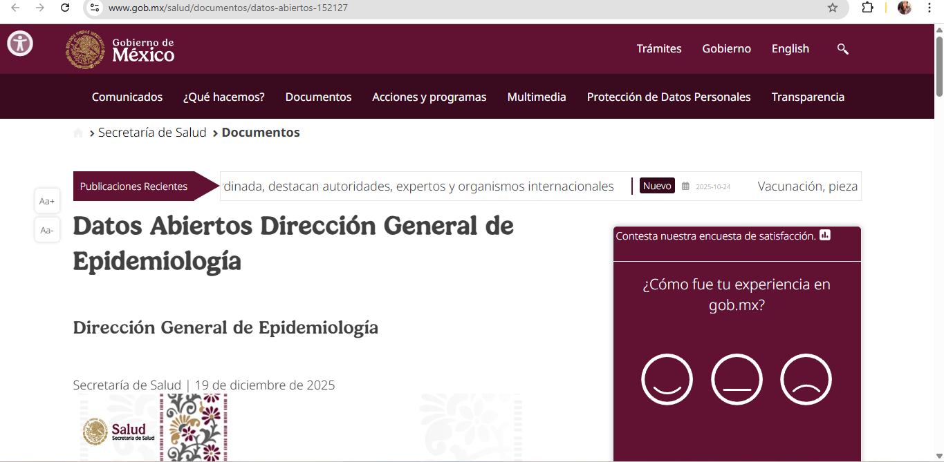
Ilustración 1 Portal de datos abiertos

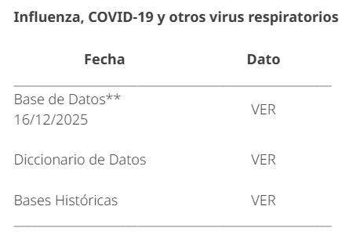
Ilustración 2 Dataset basado

Exploración del dataset
El conjunto de datos cuenta con 149,781 registros y 42 variables, las variables tienen información demográfica, clínica y de seguimiento de los pacientes, como edad, sexo, entidad de residencia, presencia de comorbilidades, resultados de pruebas diagnósticas y clasificación final de COVID y influenza.
Un aspecto relevante es que no se encontraron valores nulos en ninguna de las columnas, lo cual indica una alta calidad de los datos y evita la necesidad de realizar imputaciones o una limpieza profunda.
La mayoría de las variables son de tipo numérico (int64), ya que utilizan códigos categóricos para representar condiciones médicas, resultados de pruebas y características del paciente, mientras que algunas fechas y países se encuentran como variables de tipo texto.
En cuanto a las estadísticas descriptivas, se observa una gran variabilidad en la edad, con registros desde edades muy bajas hasta personas de edad avanzada, lo que permite analizar el impacto de la enfermedad en distintos grupos etarios.
Posteriormente, se realizó una gráfica para ver la distribución de las edades de las personas en el dataset, lo cual nos dio esta gráfica.

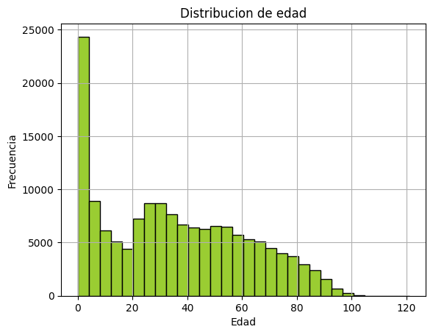
Ilustración 3 Grafica de barras de distribución de edad

Al analizar esta gráfica se notó que hay personas en las edades jóvenes entre cero y diez años, lo cual se realizó otra segunda gráfica para tener una mejor noción
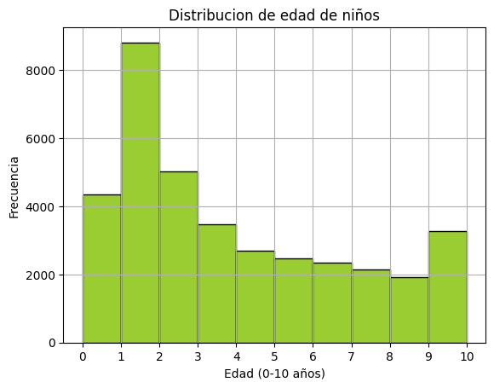
Ilustración 4 Gráfica de distribución de edad de niños
Ahora bien, también se realizó un conteo por secciones de 10 en 10 por edad y el grupo con mayor cantidad de personas es de 0 a 9 años; posteriormente, está con cantidades similares de 20 a 39 años.
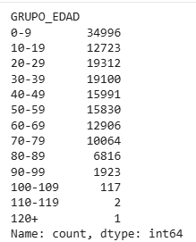
Ilustración 5 Conteo en grupo de edades
Posteriormente se realizaron más conteos de algunas varias, lo cual, se observa que la distribución por sexo es relativamente equilibrada. En cuanto a la condición clínica, la mayoría de los pacientes no presentó neumonía, con 114,139 casos, mientras que 35,642 pacientes sí desarrollaron neumonía, lo que muestra que una proporción menor presentó complicaciones respiratorias graves.
Respecto a los procedimientos médicos, la gran mayoría de los pacientes no requirió intubación ni ingreso a terapia intensiva (UCI), ya que más de 80 mil registros se encuentran en la categoría que indica ausencia de estos procedimientos; solo una fracción reducida necesitó intubación o cuidados intensivos.
También en la variable tipo de paciente, se observa que predominan los pacientes ambulatorios, con 80,632 casos, mientras que 69,149 correspondieron a pacientes hospitalizados, lo que sugiere que la mayoría de los casos fueron atendidos sin necesidad de hospitalización.
Finalmente, se observa que la mayoría de los pacientes no presentaba diabetes, con 130,045 casos, mientras que 19,537 pacientes sí tenían esta condición, lo que indica que, aunque no es predominante, la diabetes está presente en una parte relevante de la población estudiada. De forma similar, la hipertensión no estuvo presente en la mayoría de los registros (125,985 pacientes), aunque 23,653 personas sí la padecían, confirmando su importancia como una de las comorbilidades más frecuentes. En el caso de la obesidad, se aprecia que 139,660 pacientes no la presentaban, y solo 9,990 casos fueron identificados con esta condición. Los valores restantes corresponden a registros sin información especificada, los cuales representan una proporción mínima y no afectan de manera significativa el análisis general.

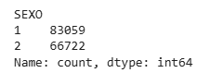
Ilustración 6 Conteo de la variable sexo

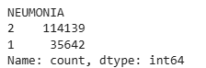
Ilustración 7 Conteo de la variable neumonía

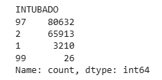
Ilustración 8 Conteo de la variable intubado

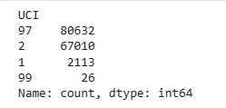
Ilustración 9 Conteo de la variable UCI

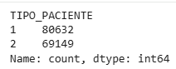
Ilustración 10 Conteo de la variable tipo_paciente

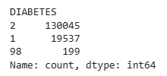
Ilustración 11 Conteo de la variable diabetes

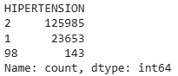
Ilustración 12 Conteo de la variable hipertensión

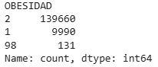
Ilustración 13 Conteo de la variable de obesidad

Limpieza
Para esta parte es importante tener en cuenta nuestras variables principales que se estarán usando son: edad, sexo, neumonía, intubado, uci, diabetes, hipertensión, obesidad y falleció (derivada de fecha_def).

En primer lugar, se revisó la variable EDAD, conservando únicamente valores dentro de un rango razonable (de 0 a 110 años), con el fin de evitar registros atípicos que pudieran afectar los resultados.

Posteriormente, a partir de la variable FECHA_DEF, se creó la variable FALLECIO, la cual permite identificar de forma clara si el paciente murió o no. Los registros con el valor "9999-99-99" se consideraron como pacientes no fallecidos, mientras que el resto se clasificaron como fallecidos.

Para las variables clínicas NEUMONIA, INTUBADO, UCI, DIABETES, HIPERTENSION y OBESIDAD, se decidió eliminar únicamente los valores “No especificado” (99), ya que representan información incompleta. Los valores “No aplica” (97) y “Se ignora” (98) se conservaron y se recodificaron junto con la categoría “No” como valor 0, mientras que “Sí” se codificó como 1. Esta estrategia permitió mantener la mayor cantidad de registros posibles sin perder información clínica relevante.

Finalmente, en la variable SEXO se eliminaron solo los registros no especificados y se realizó una recodificación binaria para facilitar su uso en los algoritmos de clustering.

Al realizar el código de la limpieza, volvemos a verificar cuántos datos tenemos, los cuales son 149,753, así que únicamente se eliminaron 28 registros.

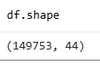
Ilustración 14 Código df.shape limpio

Normalización
Para esta parte de la normalización, se identifican los algoritmos de clustering basados en el cálculo de distancias entre observaciones; es importante que las variables analizadas estén en una escala comparable. En este proyecto, la variable edad presenta un rango numérico más amplio que las variables clínicas, que están codificadas de forma categórica.
Por esta razón, se aplicó un proceso de normalización únicamente a la variable EDAD, utilizando el método Min-Max, el cual transforma los valores a un rango entre 0 y 1. Este procedimiento permite que la edad tenga un peso equilibrado dentro del análisis, evitando que domine la formación de los clusters. Cabe destacar que la normalización no altera la información original ni reduce el número de registros, sino que facilita una aplicación adecuada de los algoritmos K-means y C-means.

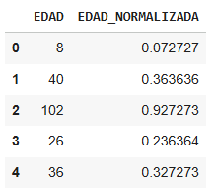
Ilustración 15 Tabla de resultados de la normalización de edad

La normalización de la variable edad se realizó de manera correcta, logrando transformar los valores originales a una escala entre 0 y 1 sin perder la proporción entre los distintos grupos etarios. Este proceso permitió representar de forma equilibrada tanto a pacientes jóvenes como a adultos mayores dentro del análisis, evitando que la edad dominara el cálculo de distancias en los algoritmos de clustering.
Gracias a esta transformación, la edad puede integrarse adecuadamente con las variables clínicas binarias, facilitando la identificación de patrones relacionados con distintos niveles de gravedad de la enfermedad.

Aplicación de algoritmos de analítica avanzada:

Propuesta de solución
Para abordar el problema de identificación de grupos de pacientes con distintos niveles de gravedad de la enfermedad, este proyecto propone un enfoque basado en técnicas de aprendizaje no supervisado, específicamente algoritmos de clustering. El objetivo es descubrir patrones y grupos clínicos significativos en los datos sin necesidad de etiquetas predefinidas, lo que permite entender mejor la heterogeneidad de los casos.
Entre los métodos seleccionados se encuentra K-means, uno de los algoritmos de clustering más utilizados en analítica avanzada. K-means funciona organizando los datos en ‘k’ grupos distintos, donde cada observación se asigna al grupo con la media más cercana. Este método es especialmente útil para explorar estructuras internas de grandes conjuntos de datos y revelar patrones subyacentes que no son evidentes a simple vista. Según IBM, K-means es eficaz para identificar grupos homogéneos en datos complejos, facilitando la segmentación de registros con características similares, lo que, en este caso, puede traducirse en perfiles de pacientes con comportamientos clínicos similares.
Complementariamente, se emplea Fuzzy C-Means (C-means difuso), una variante de clustering que permite que cada registro tenga una pertenencia parcial a más de un grupo. Esto es especialmente valioso cuando se trabaja con datos clínicos, donde los límites entre categorías como “moderado” y “grave” no son netos ni rígidos.
La combinación de ambos enfoques K-means para una visión más determinada de los clusters y C-means para una visión más flexible de pertenencia difusa permite capturar tanto grupos claramente definidos como casos intermedios, ofreciendo una comprensión de cómo se comportan los pacientes según sus características clínicas.

Resultados esperados
Se espera que la aplicación de los algoritmos de clustering K-means y C-means permita identificar grupos diferenciados de pacientes con COVID-19 en México, con base en variables clínicas como la edad, presencia de neumonía, intubación, ingreso a UCI, comorbilidades y fallecimiento.
En particular, se espera encontrar al menos tres clusters que representen distintos niveles de gravedad de la enfermedad: un grupo mayoritario con evolución clínica leve, un grupo intermedio con complicaciones moderadas y un grupo más pequeño con casos graves, caracterizado por mayor edad, presencia de comorbilidades y mayor riesgo de desenlaces críticos.
Asimismo, se espera que los resultados del C-means muestren una transición más gradual entre los grupos, permitiendo identificar pacientes que compartan características de más de un nivel de gravedad, lo que reflejaría mejor la complejidad clínica del COVID-19.
Estos resultados permitirán comprender mejor los patrones clínicos de la enfermedad y apoyar la toma de decisiones en salud pública.

Interpretación de los clusters obtenidos

K-means
Al realizar el código, se obtuvieron los siguientes tamaños de cada cluster, el cluster 0 es de los casos leves, cluster 1 pertenece a casos graves por complicaciones respiratorias y el cluster 2 es de casos graves asociados a comorbilidades y se realizó el promedio de variables clínicas por cluster.
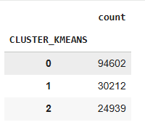
Ilustración 16 Tamaño de muestra de cluster de k-means

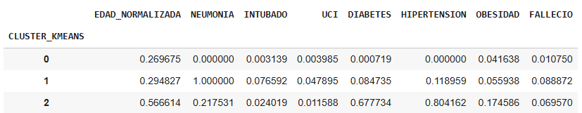
Ilustración 17 K-means: Promedio de variables clínicas por cluster
Posteriormente se hizo una visualización de gráficas de barras para tener un mejor análisis.
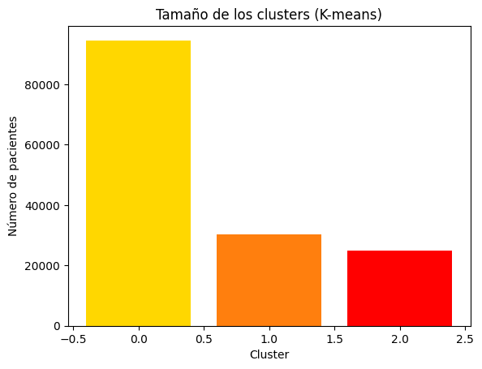  Ilustración 18 K-means: Gráfica de barras del tamaño de muestra de los clusters | El cluster 0 agrupa a la mayoría de los casos, lo que indica que muchas personas presentaron una evolución clínica similar y, en general, menos grave. El cluster 1 tiene un tamaño intermedio y representa pacientes con mayor afectación. Por último, el cluster 2 es el más pequeño, lo cual es esperable, ya que concentra a los casos más graves, que suelen ser menos frecuentes.
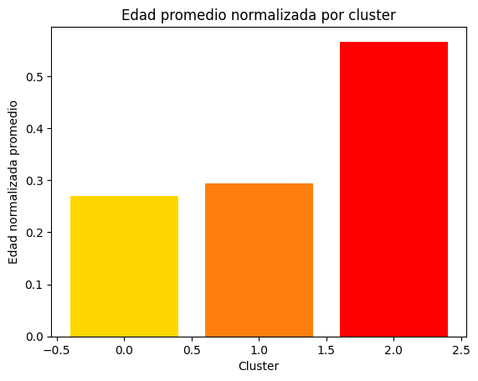  Ilustración 19 K-means: Gráfica de barras de la edad promedio normalizado por cluster | El cluster 0 casi no presenta pacientes en cuidados intensivos, lo que confirma que son casos menos graves. El cluster 1 destaca por tener la mayor proporción de ingresos a UCI, reflejando una evolución clínica más complicada. El cluster 2 también presenta casos graves, aunque en menor proporción que el cluster 1.
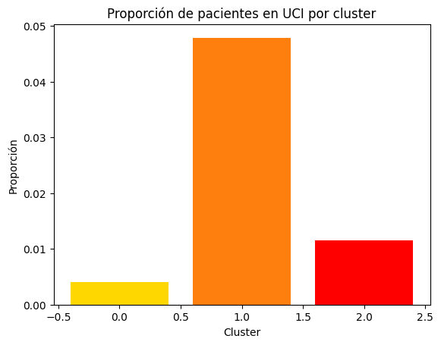  Ilustración 20 K-means: Gráfica de barras de proporción de pacientes en UCI por cluster | El cluster 0 casi no presenta pacientes en cuidados intensivos, lo que confirma que son casos menos graves. El cluster 1 destaca por tener la mayor proporción de ingresos a UCI, reflejando una evolución clínica más complicada. El cluster 2 también presenta casos graves, aunque en menor proporción que el cluster 1.
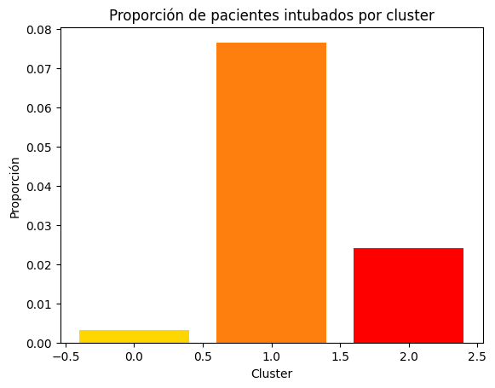  Ilustración 21 K-means: Gráfica de barras de proporción de pacientes intubados por cluster | Se observa que el cluster 0 presenta una proporción muy baja de pacientes intubados, lo que confirma que corresponde a casos con menor gravedad. El cluster 1 muestra la proporción más alta de intubación, lo que indica que este grupo enfrentó mayores complicaciones respiratorias. El cluster 2 también presenta intubaciones, aunque en menor medida que el cluster 1, lo que sugiere una gravedad importante, pero con un comportamiento distinto.
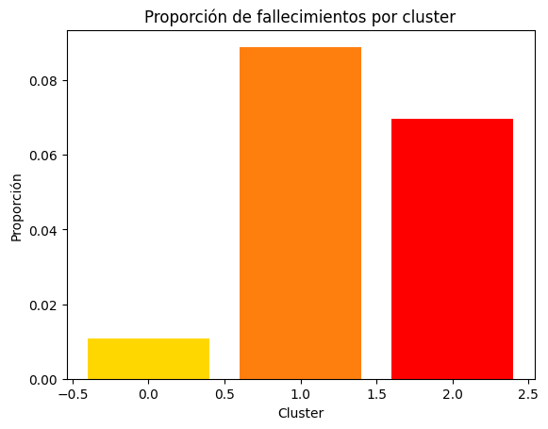  Ilustración 22 K-means: Gráfica de barras de la proporción de fallecimiento por cluster | El cluster 0 registra muy pocos fallecimientos, reforzando su carácter de casos leves. En contraste, el cluster 1 y el cluster 2 presentan proporciones significativamente mayores de fallecimientos, siendo el cluster 1 el más afectado. Esto indica que estos clusters agrupan a pacientes con mayor riesgo de desenlaces graves.
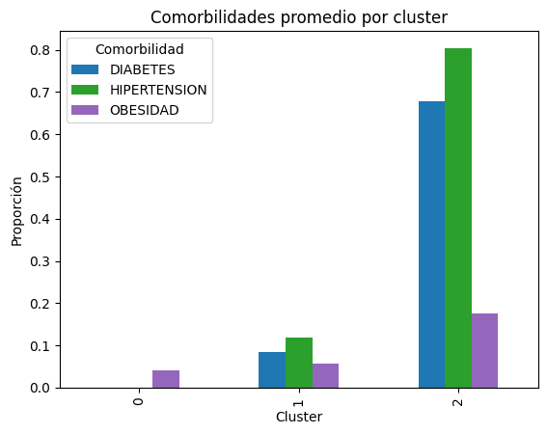  Ilustración 23 K-means: Gráfica de barras de comorbilidades promedio por cluster | El cluster 0 presenta niveles bajos de diabetes, hipertensión y obesidad. El cluster 1 muestra un aumento moderado en estas condiciones, mientras que el cluster 2 destaca claramente por una alta presencia de diabetes e hipertensión, lo que sugiere que las comorbilidades juegan un papel clave en la mayor gravedad clínica observada en este grupo.

C-means
Ahora bien, para aplicar el algoritmo c-means, se obtuvieron tres cluster, el cluster 0 es para casos graves, para cluster 1 es para casos laves y para el cluster 2 es de casos moderados a graves. Por lo que se realizó un conteo de los cluster, el perfil promedio por cluster y el Fuzzy Partition Coefficient.
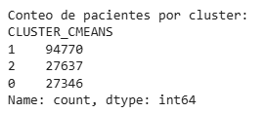
Ilustración 24 Conteo de cluster de C-means

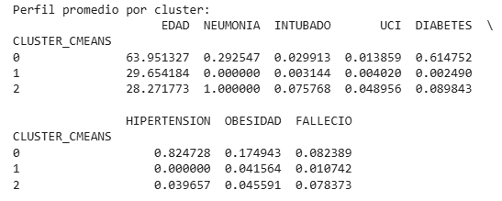
Ilustración 25 C-means: perfil promedio por cluster

Ilustración 26 C-means: Fuzzy Partition Coefficient

El algoritmo C-means identificó tres grupos de pacientes con COVID-19 en México: el cluster 1, con 94,770 pacientes, representa principalmente casos leves, conformado por pacientes jóvenes con una edad promedio de 29.65 años, sin neumonía y con proporciones mínimas de intubación (0.3%), ingreso a UCI (0.4%) y fallecimientos (1.1%). El cluster 2, con 27,637 pacientes y una edad promedio de 28.27 años, se caracteriza por una afectación respiratoria severa, ya que el 100% presenta neumonía, además de mayores tasas de intubación (7.6%), UCI (4.9%) y fallecimientos (7.8%), lo que lo identifica como un grupo de gravedad moderada a alta. Por su parte, el cluster 0, con 27,346 pacientes, agrupa a personas de mayor edad, con un promedio de 63.95 años, y destaca por una alta prevalencia de diabetes (61.5%) e hipertensión (82.5%), así como una proporción relevante de fallecimientos (8.2%), representando a los pacientes con mayor vulnerabilidad clínica.

Posteriormente se hizo una visualización de gráficas de barras para tener un mejor análisis.
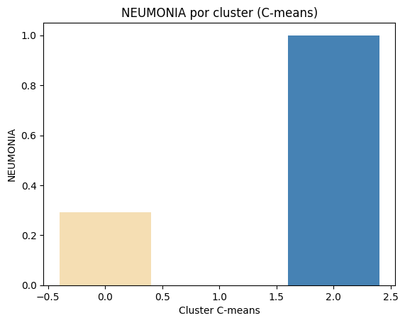  Ilustración 27 C-means: cluster de neumonía | El cluster 2 concentra prácticamente a todos los pacientes con neumonía, lo que indica un grupo con afectación respiratoria severa. El cluster 0 presenta neumonía en una proporción moderada, mientras que en el cluster 1 casi no se registra esta condición. Esto sugiere que C-means logra separar a los pacientes según la gravedad del compromiso pulmonar.
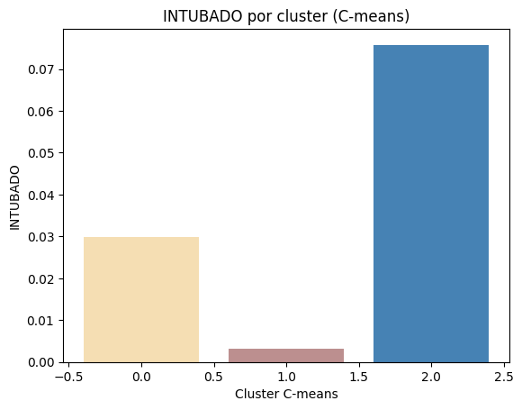  Ilustración 28 C-means: cluster de intubado | La necesidad de intubación es más frecuente en el cluster 2, lo que refuerza la idea de que este grupo representa a pacientes con cuadros críticos. El cluster 0 muestra algunos casos, pero en menor proporción, mientras que el cluster 1 prácticamente no requiere este procedimiento.
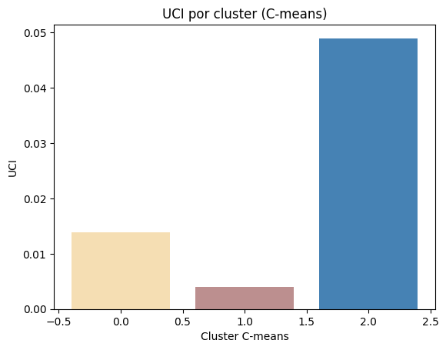  Ilustración 29 C-means: cluster de UCI | El cluster 2 presenta el mayor porcentaje de pacientes en cuidados intensivos, seguido por el cluster 0, y finalmente el cluster 1, donde el ingreso a UCI es mínimo. Esta distribución ayuda a identificar qué clusters agrupan a los pacientes con mayor riesgo clínico.
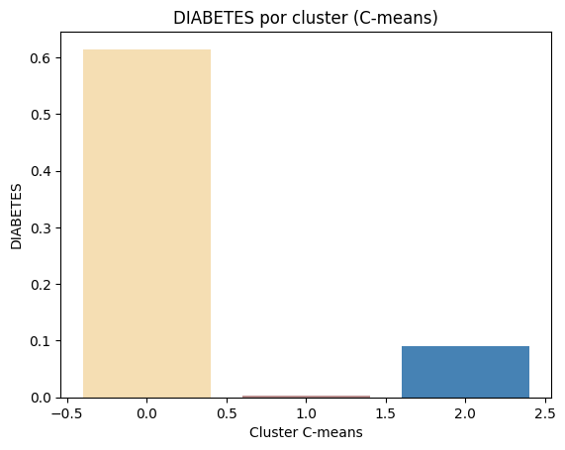  Ilustración 30 C-means: cluster de diabetes | El cluster 0, donde una gran proporción de pacientes presenta diabetes. Esto sugiere que este grupo está fuertemente influenciado por enfermedades crónicas, las cuales pueden complicar la evolución del COVID-19. En contraste, los clusters 1 y 2 muestran una menor presencia de esta comorbilidad.
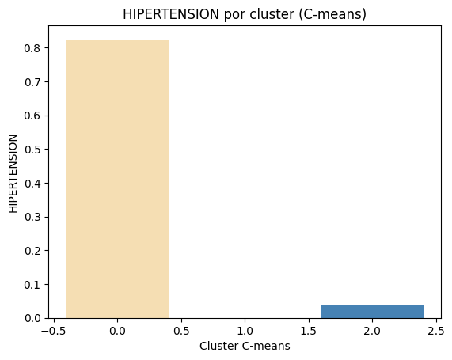  Ilustración 31 C-means: cluster de hipertensión | El cluster 0, lo que confirma que este grupo está compuesto por pacientes con múltiples factores de riesgo. El cluster 1 prácticamente no presenta hipertensión, mientras que el cluster 2 tiene una presencia baja, indicando que la gravedad en este grupo está más asociada a la infección que a enfermedades previas.
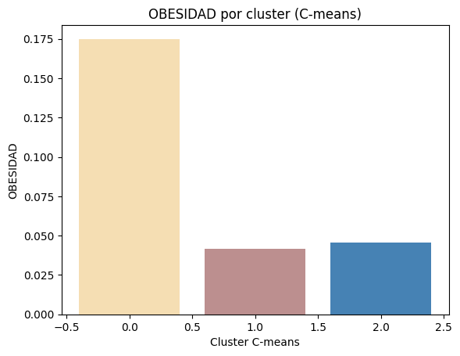  Ilustración 32 C-means: cluster de obesidad | La obesidad aparece con mayor frecuencia en el cluster 0, seguida por el cluster 2, mientras que el cluster 1 mantiene los valores más bajos. Esto sugiere que el exceso de peso juega un papel importante en los cuadros moderados y graves.
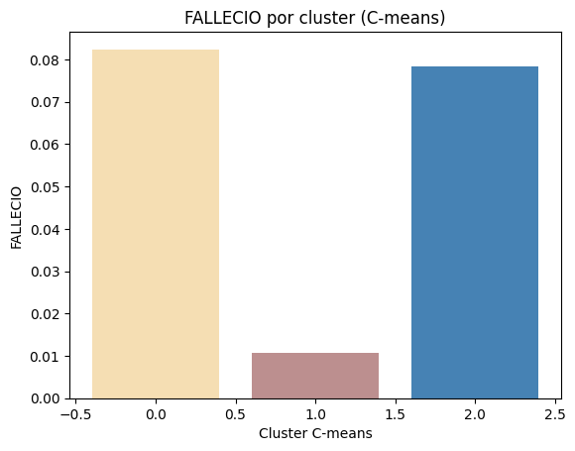  Ilustración 33 C-means: cluster de fallecido | Los clusters 0 y 2 concentran los mayores porcentajes de fallecimiento, aunque por razones distintas: el cluster 0 por la presencia de múltiples comorbilidades y mayor edad, y el cluster 2 por la severidad aguda del cuadro respiratorio. El cluster 1 presenta la menor tasa de fallecimientos, lo que lo identifica como el grupo de menor gravedad.

Discusión de resultados K-means
Los resultados obtenidos mediante el algoritmo K-means permiten identificar tres grupos bien diferenciados de pacientes con COVID-19 en México, los cuales reflejan distintos niveles de gravedad clínica. La distribución de los clusters muestra que la mayoría de los pacientes se concentran en el cluster 0 (94,602 casos), seguido del cluster 1 (30,212 casos) y el cluster 2 (24,939 casos), lo cual sugiere que los casos menos graves son más frecuentes, mientras que los casos con mayor complejidad clínica representan una proporción menor del total.

El análisis de la edad promedio normalizada evidencia un patrón claro: el cluster 0 agrupa a pacientes más jóvenes, el cluster 1 a pacientes de edad intermedia y el cluster 2 a los pacientes de mayor edad. Este resultado refuerza la relación entre edad avanzada y mayor riesgo de complicaciones, un factor ampliamente reconocido en la evolución del COVID-19.

En cuanto a los indicadores de gravedad clínica, como el ingreso a UCI y la intubación, se observa que el cluster 1 presenta las proporciones más altas en ambos casos. Esto sugiere que este grupo representa pacientes con una evolución clínica más complicada que requiere intervenciones médicas intensivas. Por su parte, el cluster 2, aunque muestra menores niveles de UCI e intubación que el cluster 1, mantiene valores relevantes, lo que indica una gravedad importante, posiblemente influida por otros factores como la edad y las comorbilidades.

La proporción de fallecimientos refuerza esta interpretación, ya que los clusters 1 y 2 presentan tasas considerablemente mayores en comparación con el cluster 0. Esto confirma que ambos grupos concentran a los pacientes con mayor riesgo de desenlaces adversos, siendo el cluster 1 el más crítico en términos de resultados clínicos.

Finalmente, el análisis de comorbilidades muestra que el cluster 2 destaca por una alta prevalencia de diabetes e hipertensión, mientras que el cluster 1 presenta niveles moderados y el cluster 0 niveles bajos. Este hallazgo sugiere que las enfermedades crónicas juegan un papel clave en la gravedad del COVID-19 y ayudan a explicar las diferencias observadas entre los clusters.
En conjunto, los resultados del K-means muestran que el algoritmo logró identificar patrones clínicos coherentes y clínicamente interpretables, permitiendo agrupar a los pacientes según su nivel de gravedad y evolución de la enfermedad.

Discusión de resultados C-means
Los resultados obtenidos con el modelo C-means permiten identificar patrones clínicos bien definidos en los pacientes con COVID-19 en México, destacando distintos niveles de gravedad de la enfermedad. A diferencia de K-means, este enfoque reconoce que un paciente puede compartir características con más de un grupo, lo cual resulta más realista en un contexto clínico.

El cluster 1, que concentra la mayor cantidad de pacientes, representa a individuos jóvenes, con muy baja presencia de neumonía, comorbilidades y fallecimientos. Este grupo puede interpretarse como pacientes con cuadros leves, cuya evolución clínica fue favorable y con mínima necesidad de atención hospitalaria especializada.

El cluster 0 agrupa principalmente a pacientes de mayor edad y con una alta prevalencia de enfermedades crónicas como diabetes e hipertensión. Aunque no todos presentan neumonía o requieren UCI, este grupo muestra una tasa de fallecimiento relevante, lo que sugiere que las comorbilidades juegan un papel clave en el deterioro clínico, incluso sin llegar a los cuadros respiratorios más críticos.

Por otro lado, el cluster 2 se caracteriza por la presencia universal de neumonía y una mayor necesidad de intubación y cuidados intensivos. A pesar de que la edad promedio es menor que en el cluster 0, la tasa de fallecimiento es similar, lo que indica que la gravedad aguda de la infección puede ser tan determinante como las enfermedades previas.

Finalmente, el valor del Fuzzy Partition Coefficient (FPC = 0.76) sugiere que la partición obtenida es consistente y confiable, confirmando que el modelo C-means logró capturar adecuadamente la complejidad clínica de los pacientes con COVID-19. En conjunto, estos resultados refuerzan la utilidad del clustering difuso como una herramienta valiosa para el análisis de la evolución clínica y la estratificación del riesgo en enfermedades infecciosas.

Conclusiones
Conclusión General
El análisis realizado sobre los datos abiertos de COVID-19 en México permitió cumplir el objetivo general de identificar grupos de pacientes con distintos niveles de gravedad clínica mediante la aplicación de algoritmos de clustering K-means y C-means. A partir de variables como edad, presencia de neumonía, ingreso a UCI, intubación, comorbilidades y fallecimiento, fue posible reconocer patrones claros que reflejan cómo la enfermedad afectó de manera diferenciada a la población.
Los resultados muestran que la gravedad del COVID-19 no depende únicamente de un solo factor, sino de la combinación entre edad, condiciones de salud preexistentes y la evolución clínica del paciente. Asimismo, el uso de C-means permitió una interpretación más flexible y cercana a la realidad médica, al reconocer que los pacientes pueden compartir características entre distintos grupos. En conjunto, este proyecto demuestra el valor de la analítica avanzada como una herramienta útil para apoyar la comprensión de fenómenos de salud pública y facilitar la toma de decisiones basadas en datos reales.

Cabrera Martinez
Este proyecto permitió comprender la importancia de una correcta limpieza, normalización y preparación de los datos antes de aplicar modelos de analítica avanzada. Trabajar con información real de pacientes evidenció que pequeñas decisiones en el preprocesamiento pueden impactar de manera significativa en los resultados finales. Además, el análisis reforzó la relevancia del pensamiento crítico al interpretar resultados que tienen implicaciones humanas y sociales.

Diaz Herrera
La aplicación de K-means y C-means facilitó el entendimiento de cómo los algoritmos de clustering pueden descubrir patrones ocultos en grandes volúmenes de datos. A través del análisis, se aprendió que no todos los pacientes evolucionan de la misma manera y que factores como la edad y las comorbilidades influyen directamente en la gravedad de la enfermedad. Este ejercicio fortaleció la capacidad de relacionar teoría con casos reales.

Ramírez Reyes
El desarrollo del proyecto permitió valorar el uso de la analítica de datos como una herramienta poderosa en el ámbito de la salud. La interpretación de los clusters ayudó a visualizar escenarios reales vividos durante la pandemia, mostrando cómo ciertos grupos fueron más vulnerables que otros. Esta experiencia contribuyó a una mayor sensibilidad sobre el impacto social del COVID-19 y el papel de los datos en su análisis.
Rojas Ramírez
Gracias a este proyecto reforzó habilidades técnicas y analíticas, así como el trabajo colaborativo. El uso de modelos no supervisados mostró que es posible obtener información valiosa sin etiquetas previas, siempre que exista una correcta interpretación de los resultados. Además, el enfoque humano del análisis permitió entender que detrás de cada dato existe una historia clínica y una persona afectada por la pandemia.

Trabajo a futuro
Como trabajo a futuro, este proyecto puede ampliarse incorporando nuevas variables clínicas y temporales que permitan analizar con mayor detalle la evolución de los pacientes a lo largo del tiempo, como la duración de la hospitalización o el intervalo entre inicio de síntomas y atención médica. Asimismo, sería valioso integrar información geográfica para comparar patrones de gravedad entre entidades federativas y analizar el impacto de la disponibilidad de servicios de salud.

Otra posible línea de mejora consiste en aplicar otros algoritmos de analítica avanzada, como modelos jerárquicos o técnicas de reducción de dimensionalidad, que ayuden a validar y complementar los resultados obtenidos con K-means y C-means. También se podría explorar la combinación de clustering con modelos predictivos para estimar el riesgo de complicaciones graves o fallecimiento en pacientes con características similares.

Finalmente, este enfoque puede adaptarse a futuros brotes epidemiológicos o a otras enfermedades respiratorias, utilizando datos abiertos de salud para apoyar la toma de decisiones en políticas públicas. De esta manera, la analítica de datos no solo serviría como una herramienta académica, sino como un apoyo real para la prevención, la planificación y la respuesta ante emergencias sanitarias.

Referencias

IBM. (s. f.). ¿Qué es el k-means clustering? https://www.ibm.com/mx-es/think/topics/k-means-clustering

Salud Coahuila. (s. f.). ¿Qué es la COVID-19? https://www.saludcoahuila.gob.mx/COVID19/que_es.php

Secretaría de Salud. (10 de junio de 2025). Datos Abiertos Dirección General de Epidemiología. https://www.gob.mx/salud/documentos/datos-abiertos-152127

Suárez, V., Suárez Quezada, M., Oros Ruiz, S., & Ronquillo De Jesús, E. (2020). Epidemiología de COVID-19 en México: del 27 de febrero al 30 de abril de 2020. Revista Clínica Española, 220(8), 463–471. https://pmc.ncbi.nlm.nih.gov/articles/PMC7250750/

Valencia, I. (10 de marzo de 2025). Así fue la evolución del coronavirus en México. Gaceta UNAM. https://www.gaceta.unam.mx/asi-fue-la-evolucion-del-coronavirus-en-mexico/

